IZMJENA I DOPUNA PLANA UPRAVLJANJA POMORSKIM DOBROM
NA PODRUČJU GRADA CRESA ZA RAZDOBLJE OD 2024. DO 2028. GODINE

Članak 1.
U Planu upravljanja pomorskim dobrom na području Grada Cresa za razdoblje 2024. – 2028. godine (Službene novine Grada Cresa br. 3/24) u članku 7. u tablici za lokaciju 1. CRES: GRADSKA PLAŽA, dodaje se:
Redni broj lok. | Naziv djelatnosti | Sredstva | K.č.br., k.o. | Vremensko trajanje dozvole | Mikrolokacija
11. | Reklamiranje | reklama do 1 m² | dio k.č.br. 5296/1, k.o. Cres-grad koji nije obuhvaćen važećom koncesijom | 2 godine | 1,00 m² za naprijed navedene lokacije od 1 do 6 te lokaciju 10

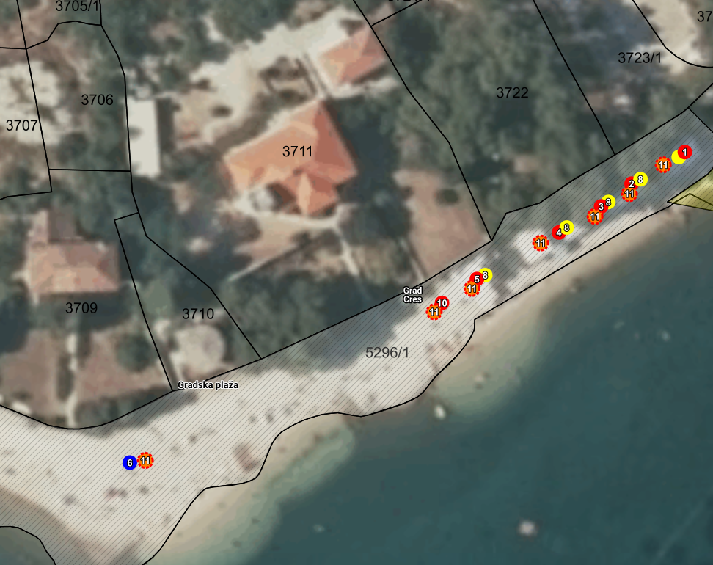
Članak 2.
U članku 7. u tablici za lokaciju 4. BELI: PLAŽA BELI, za mikrolokaciju Red.br.lok. 1. Plaža Beli mijenja se broj sredstava na način da glasi: ˝ suncobrani i ležaljke (ukupno do 40 kom)˝.

Članak 3.
U članku 7. u tablici za lokaciju 5. VALUN, dodaje se:
Redni broj lokacije | Naziv djelatnosti | Sredstva | K.č.br., k.o. | Vremensko trajanje dozvole | Mikrolokacija
10. | Ugostiteljstvo | terasa (do 54,00 m²) | k.č.br. 1468/7, k.o. Valun | 2 godine | terasa „Toš“
11. | Trgovina na malo | rashladna vitrina/zamrzivač | k.č.br. 1468/7, k.o. Valun | 2 godine | terasa „slastičarnica“
12. | Ugostiteljstvo | terasa (do 26,00 m²) | k.č.br. 1468/7, k.o. Valun | 2 godine | terasa „San Marco“
13. | Trgovina na malo | rashladna vitrina | k.č.br. 1468/7, k.o. Valun | 2 godine | terasa „San Marco“
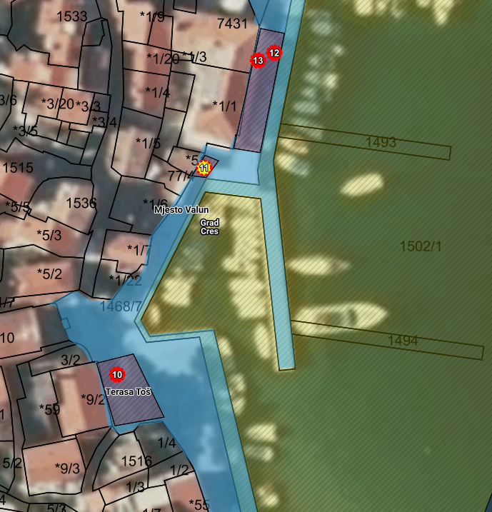

Članak 4.
U članku 7. u tablici za lokaciju 6. MARTINŠĆICA, dodaje se:
Redni broj | Naziv djelatnosti | Sredstva | K.č.br., k.o. | Vremensko trajanje dozvole | Mikrolokacija
6. | Reklamiranje | infopult do 3 m² | k.č.br. 2337/2, k.o. Martinšćica | 2 godine | Plaža Slatina
7. | Reklamiranje | reklama do 1 m² | k.č.br. 2337/2, k.o. Martinšćica | 2 godine | Plaža Slatina
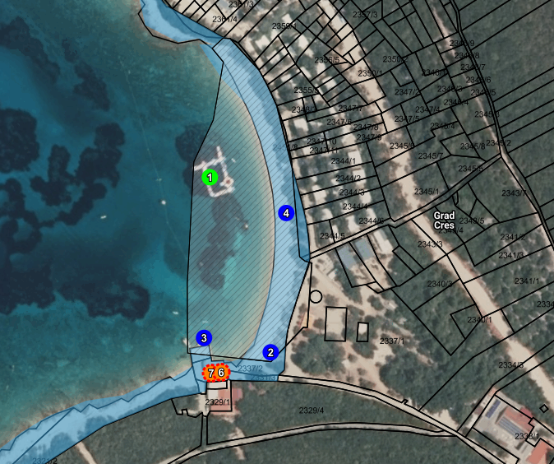
Članak 5.
Po ishođenju suglasnosti iz članka 39. Zakona o pomorskom dobru i morskim lukama (Narodne novine, broj 83/23) Izmjena i dopuna Plana upravljanja pomorskim dobrom na području Grada Cresa objavit će se u „Službenim novinama Grada Cresa” te na internetskoj stranici.
Izmjena i dopuna Plana upravljanja pomorskim dobrom stupa na snagu osmog dana od dana objave u „Službenim novinama Grada Cresa”.

KLASA: 342-01/24-01/6
URBROJ: 2170-4-03-04/1-24-
Cres, ___________2024.godine
GRAD CRES
GRADSKO VIJEĆE Predsjednik:
Robert Kučić

